KEMIAN SANASTOA

Sisällys
KEMIAN TUTKIMINEN 3
ATOMIN OSAT 6
ALKUAINEET 8
KEMIALLINEN REAKTIO 13
HAPOT JA EMÄKSET 15

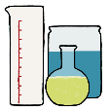
KEMIAN TUTKIMINEN

Käännä omalle äidinkielellesi
Tutkimus, tutkia _________________
Aine, aineet _________________
Mitata _________________
Neste _________________
Seos, seoksessa _________________
Sekoittua _________________
Liuos, liuoksessa _________________
Liueta, liukenee _________________
Liuottaa _________________
Reagoida _________________

Kemiassa tutkitaan, miten aineet toimivat. Tutkimme aineita, koska haluamme ymmärtää, millainen maailma on ja miten se toimii.
Tutkimuksia tehdään mittaamalla. Kemiassa mitataan esimerkiksi lämpötiloja, pitoisuuksia, tilavuuksia ja massoja.

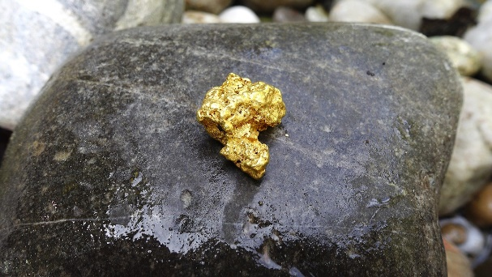
Puhdas aine ja seos
Kun kemiassa puhutaan jostain aineesta, tarkoitetaan yleensä puhdasta ainetta. Puhtaassa aineessa on vain yhtä ainetta. Esimerkiksi puhdasta kultaa voi löytää maasta.

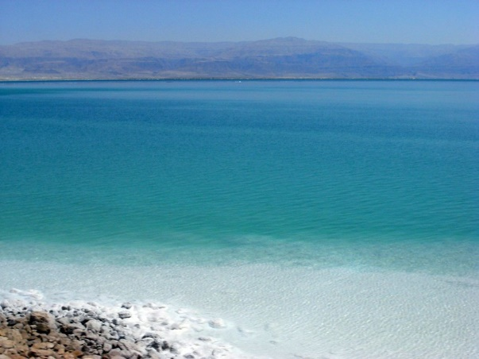
Akkuvesi on puhdasta vettä, siitä on poistettu muut aineet. Merivesi ei ole puhdasta ainetta. Merivedessä on suolaa, merivesi on seos.

Seos
Monet aineet meidän ympärillämme ovat seoksia.
Seos syntyy, kun 2 tai monta eri ainetta sekoittuvat (menevät sekaisin).
Esimerkiksi merivesi on seos, jossa on vettä ja suolaa. Suolaa ei vedessä näe, mutta sen voi maistaa. Seos voi olla neste, kaasu tai kiinteä. Tasakoosteinen (eli homogeeninen) nestemäinen seos on liuos, jos sen eri osia ei voi nähdä.
Seos

Sekakoosteinen (heterogeeninen) seos | Tasakoosteinen (homogeeninen) seos
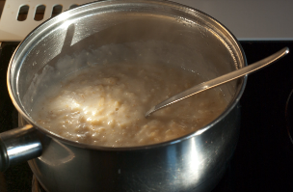  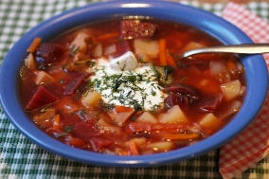  keitto puuro | 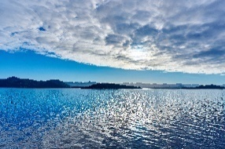  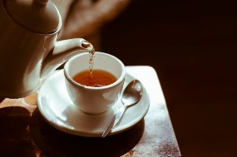  tee merivesi
Sekakoosteisessa seoksessa  eri osat voi nähdä.  Aineet eivät ole liuenneet nesteeseen. | Tasakoosteisessa seoksessa (kuten liuoksessa) eri osia ei voi nähdä.  Aine on liuennut nesteeseen.

Tehtävä: Sekakoosteinen seos vai tasakoosteinen seos?
- Kirjoita sana oikeaan laatikkoon: merivesi, mehu, limsa, kahvi, kalakeitto, kaakaojuoma, maito, luomumaito, käsivoide.
Sekakoosteinen seos  Eri aineet voi nähdä. | Tasakoosteinen seos (liuos)  Eri aineita ei voi nähdä.
 | merivesi

- Vertaa vastauksia parisi vastauksiin. Voisiko jokin seos olla toisessa laatikossa?

Vesiliuoksessa aineet saavat uusia ominaisuuksia
Monet aineet liukenevat veteen. Vesi on hyvä liuotin. Aineita on usein helpompi tutkia, kun ne liuotetaan veteen. (verbi: liuottaa)
Vesiliuoksessa aineet reagoivat toistensa kanssa helpommin. Kun aineet reagoivat, syntyy uusia aineita.
Aineet saavat uusia ominaisuuksia. Kun sinulla on liuos, liuoksella voi tehdä eri asioita kuin pelkällä aineella ilman vettä.

Pesujauhe | Pesujauheliuos
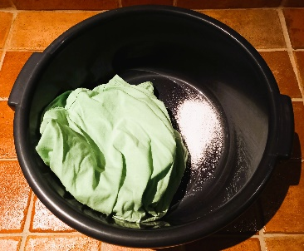 | 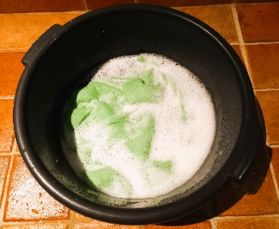
Pesujauhe ei poista likaa.  Pesujauheella ei voi pestä vaatteita. | Kun pesujauhe liuotetaan veteen, liuoksella voi pestä vaatteet.

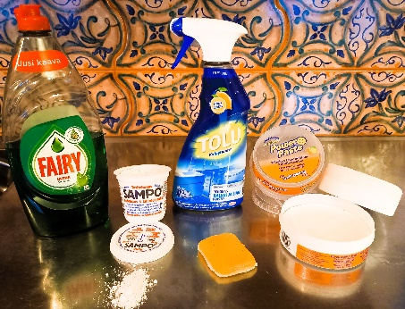
Tehtävä
Sinulla on siivouspäivä. Tiskipöydällä on siivousaineita.
Mihin aineeseen täytyy sekoittaa vettä? Miksi?
______________________________________
______________________________________

Tehtävä
Katso käännökset, jos sanat eivät ole sinulle tuttuja. Kaikki aineet eivät liukene veteen. Millä aineella voidaan poistaa (eli liuottaa pois)?

Kynsilakka • |  | • Käsirasva
Väritussi • |  | • Asetoni
Öljyiset kädet • |  | • Tärpätti
Öljymaali • |  | • Käsidesi (etanoli)

ATOMIN OSAT

Käännä omalle äidinkielellesi
Atomi _________________
Elektroni _________________
Protoni _________________
Neutroni _________________
Ydin _________________
Elektronikuori _________________
Aine (materia) _________________
Aine koostuu _________________

Aine
Kaikki, mitä voidaan koskettaa, on ainetta: ilma, vesi, metalli, kaasu, neste ja kiinteä aine.
Aine

Kiinteä aine |  |  | Neste | Kaasu
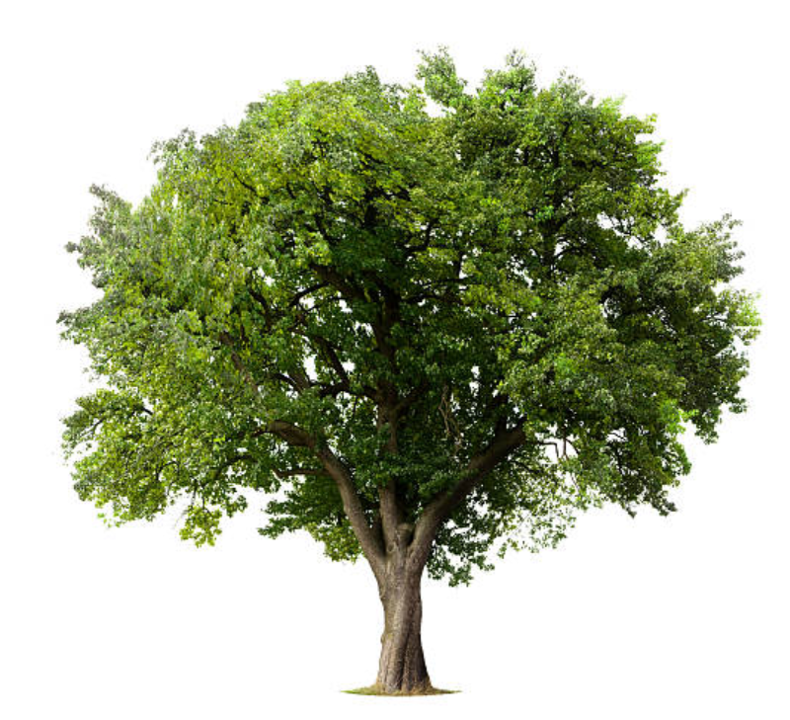 | 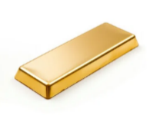 | 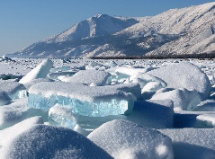 | 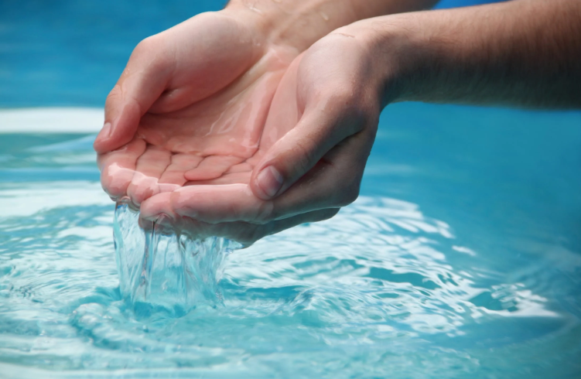 | 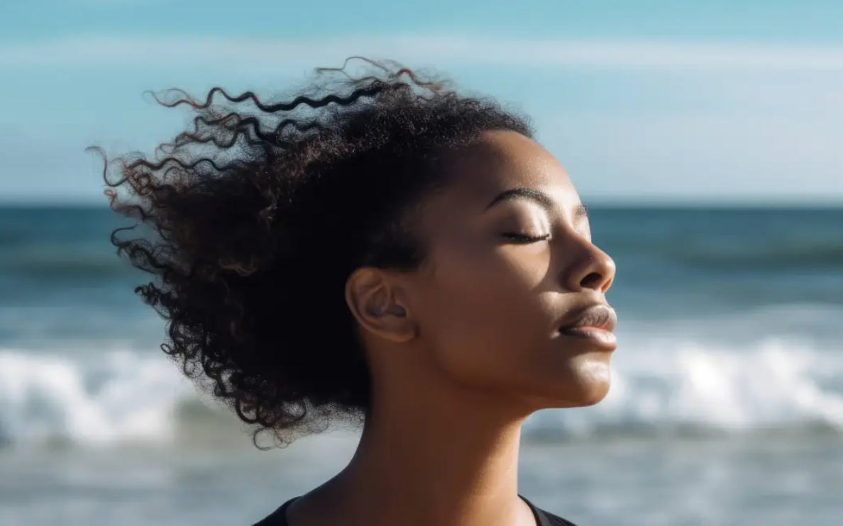
puu | kulta | jää | vesi | ilma

Tehtävä: Mitä eri aineita on luokassa?
Kiinteä aine: ________________________________________________
Kaasu: _________________________________________________
Neste: _________________________________________________

Atomi
Kaikki aine on tehty atomeista. Atomi on erittäin pieni osa.
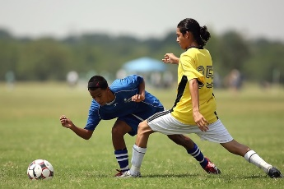

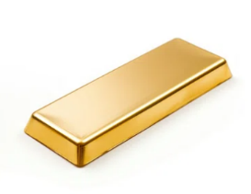
Kulta koostuu kulta-atomeista.

kulta kulta-atomeja

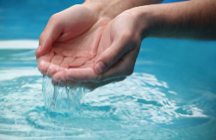
Vesi koostuu happiatomeista ja vetyatomeista.

vesi happi- ja vetyatomeja

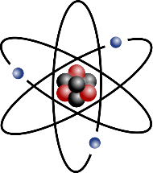
protoni
neutroni
ydin
elektronikuori
elektroni

Atomin rakenne
Atomin keskellä on ydin. (ydin – ytimessä)
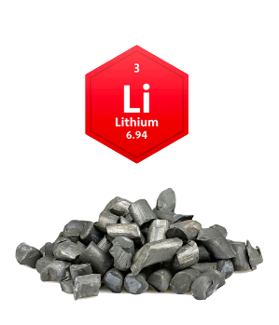
Ytimessä on protoneita ja neutroneita.
Elektronit ovat ytimen ympärillä elektronikuorilla. atomi
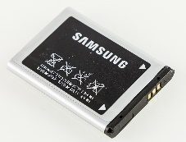
Tehtävä
Isossa kuvassa on litiumatomi.
Litiumia käytetään esimerkiksi akuissa. litium litiumakku
Merkitse kuvaan ydin, elektroni, protoni, elektronikuori ja neutroni.
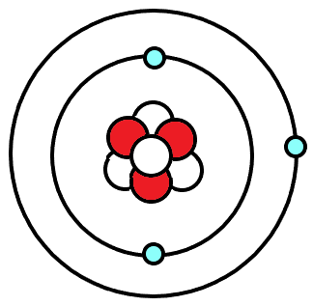
_________________

_________________

_________________

_________________

_________________

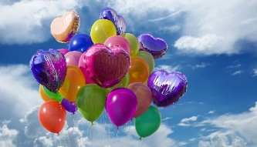
ALKUAINEET

Käännä omalle äidinkielellesi
Alkuaine _________________
Jaksollinen järjestelmä _________________
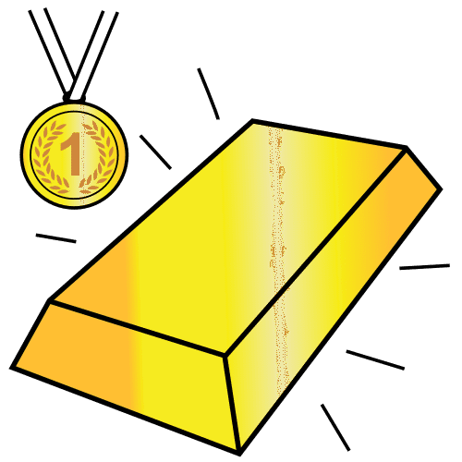
Metalli _________________
Jalometalli _________________
Ominaisuus _________________

Alkuaine
Jos kahdella atomilla on ytimessä yhtä monta protonia, atomit ovat samaa alkuainetta.
Eli saman alkuaineen atomeilla on ytimessä yhtä monta protonia.

Tehtävä 1
Kuvassa on kaksi atomia. Kuinka monta protonia atomeissa on? Ovatko atomit samanlaiset? Ovatko ne samaa alkuainetta? Selitä parillesi.
Mitä alkuainetta atomit ovat? Kirjoita vastaus.
Elektroni
Protoni
Neutroni
_______________ _______________
Tehtävä 2
Kuinka monta protonia atomeissa on? Ovatko atomit samanlaiset? Ovatko ne samaa alkuainetta? Selitä parillesi.
Mitä alkuainetta atomit ovat? Kirjoita vastaus.

______________ _______________
Esimerkiksi vedessä on 2 eri alkuainetta, vety ja happi.

Mitä alkuainetta atomit ovat? Kirjoita vastaus.
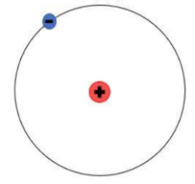
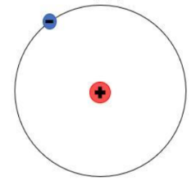
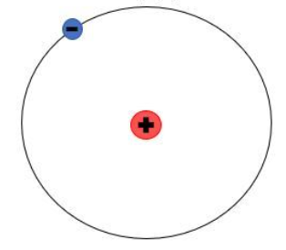
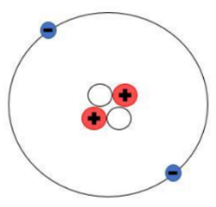

_______________ ________________ ________________

Jaksollinen järjestelmä
Alkuaineita voidaan laittaa ryhmiin niiden ominaisuuksien mukaan.
Metallit ovat usein kiiltäviä ja kovia, ja ne johtavat sähköä hyvin.

Avaa jaksollinen järjestelmä netissä osoitteessa www.ptable.com.
Jaksollisessa järjestelmässä alkuaineet ovat ryhmissä.

Saman ryhmän alkuaineilla on samanlaisia ominaisuuksia.
Esimerkiksi ryhmän 18 alkuaineet ovat kaasuja. Heliumkaasua käytetään ilmapalloissa, Xenonkaasua autojen valoissa.
Ryhmän 11 alkuaineet ovat jalometalleja. Ryhmään kuuluu kupari, hopea ja kulta. jalometalleja käytetään koruissa ja elektroniikassa.
Ryhmä 18

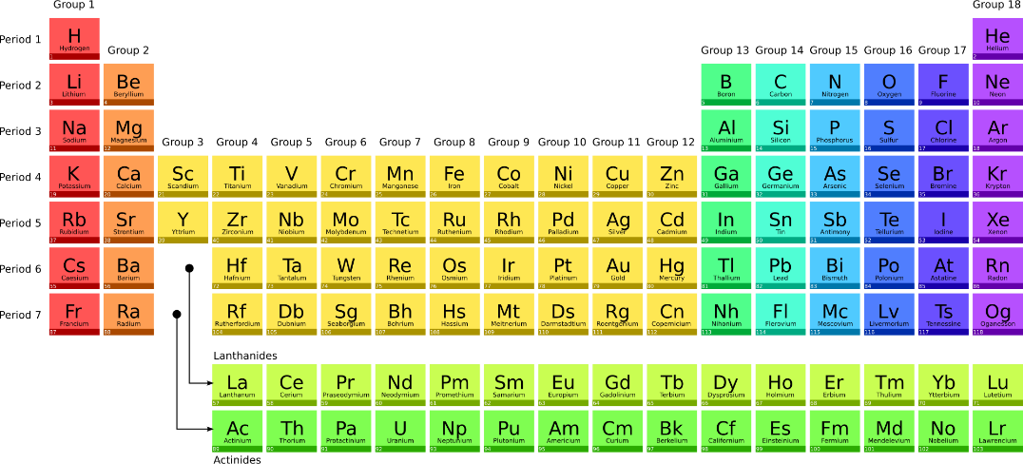
Ryhmä 11

Tehtävä
Avaa jaksollinen järjestelmä sivulta www.ptable.com.
Etsi alkuaineen kemiallinen merkki jaksollisesta järjestelmästä.
- Kirjoita alkuaineen nimi suomeksi ja omalla kielelläsi. Kerro, missä alkuainetta käytetään. Alkuaineen kemialliset merkit ovat samat kaikilla kielillä.
Kemiallinen merkki | Alkuaineen nimi | Missä alkuainetta käytetään?  Kirjoita kokonainen lause.
Au | kulta | Kultaa käytetään koruissa.
O
C
Fe
H
Cl
He
Hg
Ca
F

- Mitkä tehtävän a) alkuaineet voivat olla vaarallisia? Miksi?
___________________________________________________________________
___________________________________________________________________

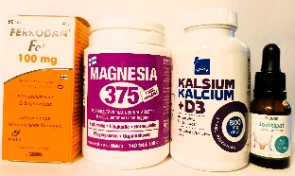
- Lääkäri voi suositella sinulle ravintolisiä, jotka ovat alkuaineita.
Milloin tarvitset seuraavia aineita?
- Rautaa _____________________________________
- Magnesiumia _____________________________________________________
- Kalsiumia _____________________________________________________
- Jodia _____________________________________________________
YHDISTEET
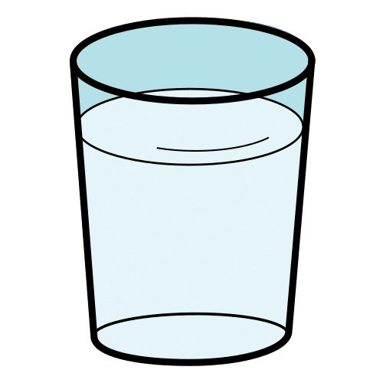
Käännä omalle äidinkielellesi
Yhdiste _________________
Molekyyli _________________
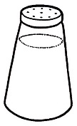
Suola _________________
Ioni _________________
Ioniyhdiste _________________
Kemiallinen kaava _________________
Kiinnittyä toisiinsa _________________

Erilaiset atomit voivat muodostaa yhdessä yhdisteen. Yhdisteessä kahden tai useamman alkuaineen atomit kiinnittyvät toisiinsa ja muodostavat uutta ainetta.
Esimerkiksi vesi on yhdiste.
Kun vetyatomit reagoivat happiatomin kanssa, saadaan uutta ainetta eli vettä.
happi
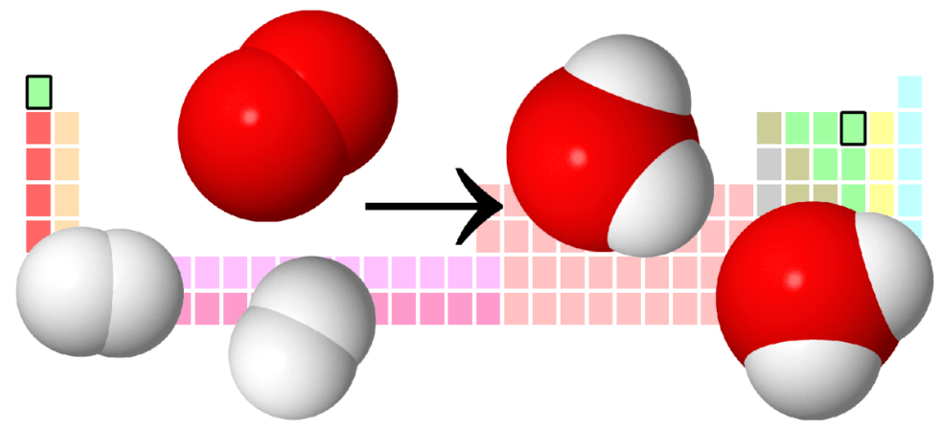
vety
vesi

Kun vety H reagoi hapen O kanssa, saadaan vettä H₂O (hoo-kaks-oo).
H₂O on veden kemiallinen kaava. Kaava kertoo, että vesimolekyylissä
on kaksi vetyatomia (H₂) ja yksi happiatomi (O).
H
O
H
atomi + atomi + atomi molekyyli
vetyatomi + happiatomi + vetyatomi vesimolekyyli

Yhdisteen ominaisuudet voivat olla todella erilaiset kuin sen alkuaineiden ominaisuudet. Huoneenlämmössä vesi on nestemäistä, mutta veden alkuaineet vety ja happi ovat yksinään kaasuja, kun ne ovat huoneenlämmössä.
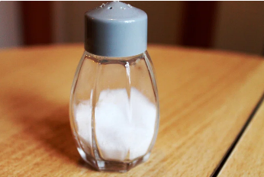
Tehtävä
Ruokasuola on yhdiste, jossa on natriumia ja klooria.
Ruokasuolan kemiallinen nimi on natriumkloridi.

Alkuaine natrium on pehmeä metalli. Se voi räjähtää, kun se reagoi veden kanssa.
Alkuaine kloori on myrkyllinen kaasu. Se haisee voimakkaasti.
Kun nämä alkuaineet yhdistää, saa yhdisteen natriumkloridi.

Millaisia ominaisuuksia on natriumkloridilla eli ruokasuolalla?
_______________________________________________________________________
_______________________________________________________________________

Tehtävä
Kemiallinen kaava kertoo, mitä alkuaineita yhdiste sisältää ja kuinka monta alkuaineen atomia yhdisteessä on.

Veden kemiallinen kaava on H₂O.
Kuinka monta vetyatomia vesimolekyylissä on? ______
Kuinka monta happiatomia vesimolekyylissä on? ______

Rypälesokerin kemiallinen kaava on C₆H₁₂O₆.
Kuinka monta hiiliatomia rypäle|sokeri|molekyylissä on? ______
Kuinka monta vetyatomia rypäle|sokeri|molekyylissä on? ______
Kuinka monta happiatomia rypäle|sokeri|molekyylissä on? ______

Rikkihapon kemiallinen kaava on H₂SO₄.
Mitä alkuaineita rikkihapossa on? ________________________________
Kuinka monta näiden alkuaineiden atomia rikkihappomolekyylissä on?
_______________________
_______________________
_______________________

KEMIALLINEN REAKTIO

Käännä omalle äidinkielellesi

Reaktio _________________
Pallomalli _________________
Palaa, palaminen _________________
Tuli _________________
Energia _________________

Kemiallisessa reaktiossa eri aineet reagoivat toistensa kanssa.
Kemiallisessa reaktiossa muodostuu uusia aineita.

Reaktion pallomalli
Kun vety reagoi hapen kanssa, syntyy uusi aine - vesi.
Pallomalli näyttää, miten vetyatomit ja happiatomit kiinnittyvät toisiinsa ja syntyy vettä.
Vety Happi Vesi
O
H
H
O
H
H
O
H
H
O
H
H

Kemiallinen reaktio
aine + aine uusi aine
vetyatomit + happiatomit vesi

Palaminen
Palaminen on kemiallinen reaktio.
Palamisessa palava aine reagoi hapen kanssa. (palava aine = aine joka palaa)
Reaktiossa muodostuu yhdisteitä.
Palava aine + happi yhdisteitä

Tehtävä
Mitä palamiseen tarvitaan?

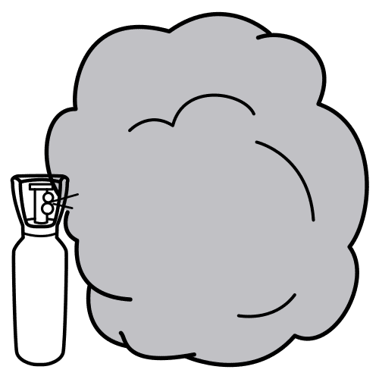
____________________
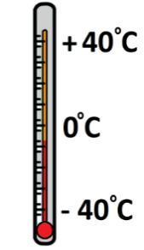
O₂

_________________ _________________

Tehtävä
Paloturvallisuus: Millä tavalla palo voidaan sammuttaa? -> Miten sammutat tulipalon?
Kotona syttyy palamaan… | Miten toimit? | Voitko heittää vettä palavan aineen päälle?
Telkkari
Rasvakattila
Verhot

Onko sinulla kotona sammutuspeite, jauhesammutin ja palohälytin?

HAPOT JA EMÄKSET

Käännä omalle äidinkielellesi
Happo _________________
Hapan _________________
Emäs _________________
Emäksinen _________________
Syövyttävä _________________
Neutraali _________________

Happamat ja emäksiset aineet – pH-asteikko

hapan neutraali emäksinen
pH | 1 | 2 | 3 | 4 | 5 | 6 | 7 | 8 | 9 | 10 | 11 | 12 | 13
aine | akku-happo | sitruuna | etikka | olut | kahvi | maito | tislattu vesi | merivesi | saippua |  | ammoniakki |  | kodin putkimies

Moni ruoka on hapan. Esimerkiksi omena, sitruuna ja appelsiini ovat happamia. Happamilla puhdistusaineilla voit poistaa kalkkitahroja.
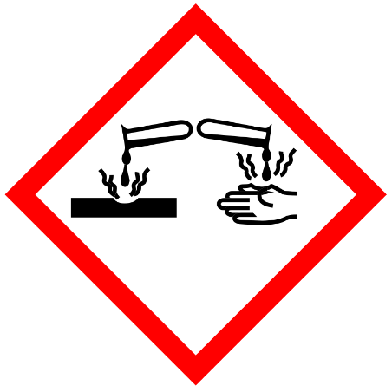
Emäksiset aineet tuntuvat usein liukkailta. Emäksisiä aineita ovat monet siivousaineet, ruokasooda, putkenavaaja, kananmuna ja veri. Emäksiset puhdistusaineet liuottavat hyvin rasvatahroja.
Vesi on neutraalia, neutraali aine ei ole emäksistä eikä hapanta.
Voimakkaasti emäksiset tai happamat aineet ovat syövyttäviä. Ne voivat kuluttaa pintoja tai polttaa ihoa.
Jos happoa ja emästä sekoittaa, saadaan neutraalia ainetta.

Tehtävä
Etsi tietokoneen hakukoneella viisi hapanta ainetta, viisi neutraalia ainetta ja viisi emäksistä ainetta.
Hapan | Neutraali | Emäksinen

Katso video hapoista ja emäksistä
https://www.youtube.com/watch?v=gEwpAD1YoVk

Turvallisuus
Akussa on akkuhappoa. Akkuhappo on voimakkaasti syövyttävää. Iho palaa herkästi.
Voimakkaat puhdistusaineet syövyttävät myös ihoa. Noudata laimennusohjetta.

Tehtävä
Mitä teet, jos saat iholle syövyttävää ainetta?
__________________________________________________________________________________________________________________________________________________

Tehtävä
Närästys johtuu siitä, että vatsassa on liian hapanta. Happamuuden voi neutraloida eli tehdä neutraaliksi emäksisellä aineella. Kun happo ja emäs reagoivat toistensa kanssa, saadaan vettä ja muita neutraaleita aineita.
Mitä ruoka-aineita sinulla on kotona, jotka voivat auttaa närästykseen?
__________________________________________________________________________________________________________________________________________________
Kuvat
Papunetin kuvapankki, papunet.net, Kuvako, Elina Vanninen, Paxtoncrafts charitable trust, Sergio Palao CC-BY-NC
Reeta Alho CC-BY
pixabay.com
https://www.flickr.com/photos/kudumomo/3934018006
https://pxhere.com/en/photo/1139415
https://openclipart.org/detail/302832/periodic-table
https://pixexid.com/image/a-person-practicing-deep-breathing-exercises-near-the-ocean-allowing-the-rhythm-6qutvwky
https://commons.wikimedia.org/wiki/File:Hydrogen_and_oxygen_react_to_form_water.png
https://picryl.com/media/soccer-action-football-players-sports-3c264c
https://commons.wikimedia.org/wiki/File:Muscle_Tissue_Smooth_%2840087100490%29.jpg
https://www.rawpixel.com/search/gold%20bars?page=1&path=_topics&sort=curated
https://commons.wikimedia.org/wiki/File:Image_of_a_Beautiful_Tree.jpg
https://commons.wikimedia.org/wiki/File:Stylised_atom_with_three_Bohr_model_orbits_and_stylised_nucleus.svg
https://www.pexels.com/photo/person-s-scooping-water-by-hands-1231251/
https://spectrum.ieee.org/simple-energyefficient-recycling-process-for-lithiumion-cathodes
https://www.rawpixel.com/image/6019081/salt-shaker-free-public-domain-cc0-image
https://cdn.britannica.com/83/190883-050-0C2ED93F/structure-peptide-amino-acids-sequence.jpg
https://openclipart.org/detail/303948/ghs-pictogram-for-corrosive-substances
https://commons.wikimedia.org/wiki/File:Samsung_E1200i_-_Lithium-ion_battery_AB463446BU-4036.jpg

